Pielikums

Balvu novada Domes

2020.gada 27 .februāra

lēmumam “ Par zemes nomu P.K. Daugavpils ielā 72, Balvos, Balvu novadā”

protokols Nr.3, 26.§

Izkopējums no Balvu pilsētas kadastra kartes

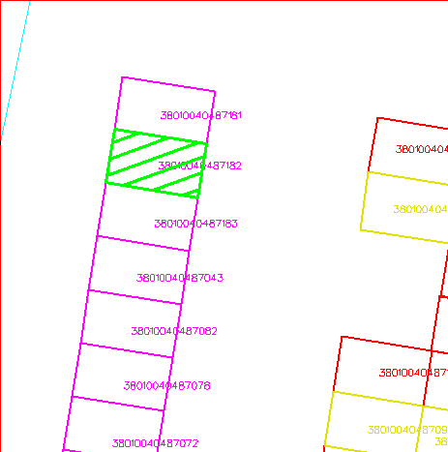

Domes priekšsēdētājs A.Pušpurs